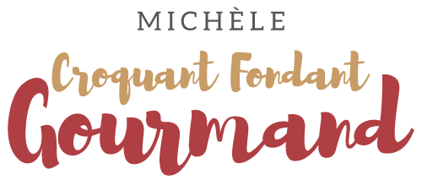Mouskoutchou algérien
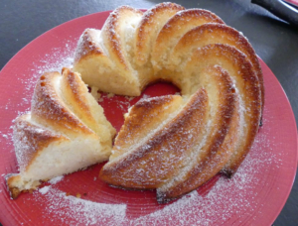 Pour 4 à 6 Croquants-Gourmands
- 3 œufs
- 100 g de sucre
- 95 g d'huile neutre
- 100 g de lait (ribot pour moi)
- 180 g de farine
- 1 sachet de levure chimique
- 1 gros citron non traité
.
1 moule à Kouglof d'environ 23 cm de Ø, beurré si non en silicone
Préchauffage du four à 180°C 
Râper finement le zeste du citron puis exprimer le jus (j'en ai obtenu 6 grosses cuillerées à soupe).
Travailler longuement au fouet les œufs et le sucre.
Incorporer l'huile, le lait et le jus de citron toujours en fouettant.
Ajouter la farine, la levure et le zeste de citron et bien mélanger pour obtenir une pâte lisse.
Verser la pâte dans le moule.
Enfourner pour 35 minutes et vérifier la cuisson.
Laisser reposer un peu avant de démouler sur une grille (je n'ai pas attendu assez et mon gâteau a un peu accroché au centre).
Déposer sur le plat de service et saupoudrer de sucre glace.
Nous l’avons trouvé meilleur le jour même.

